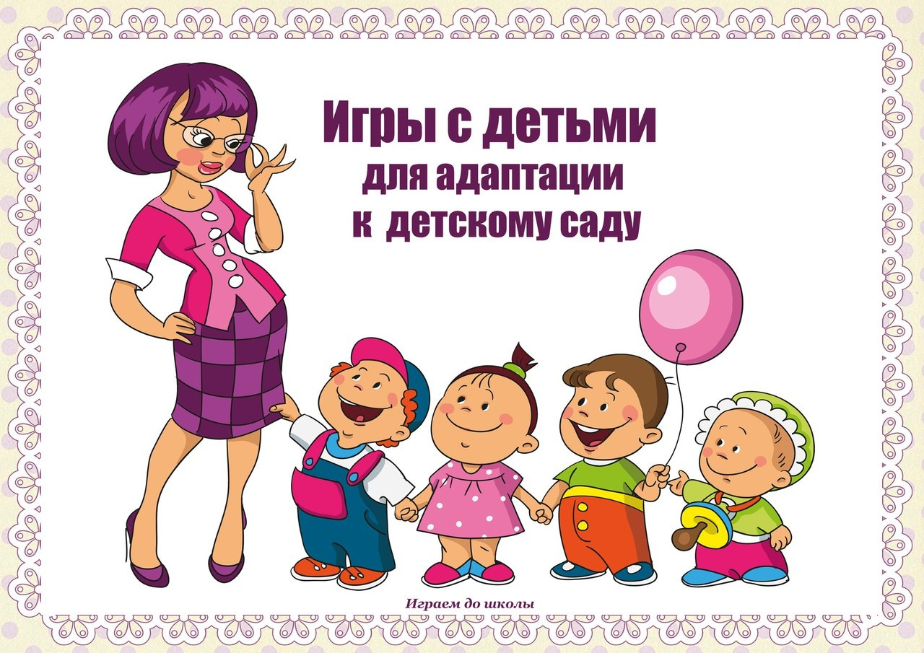

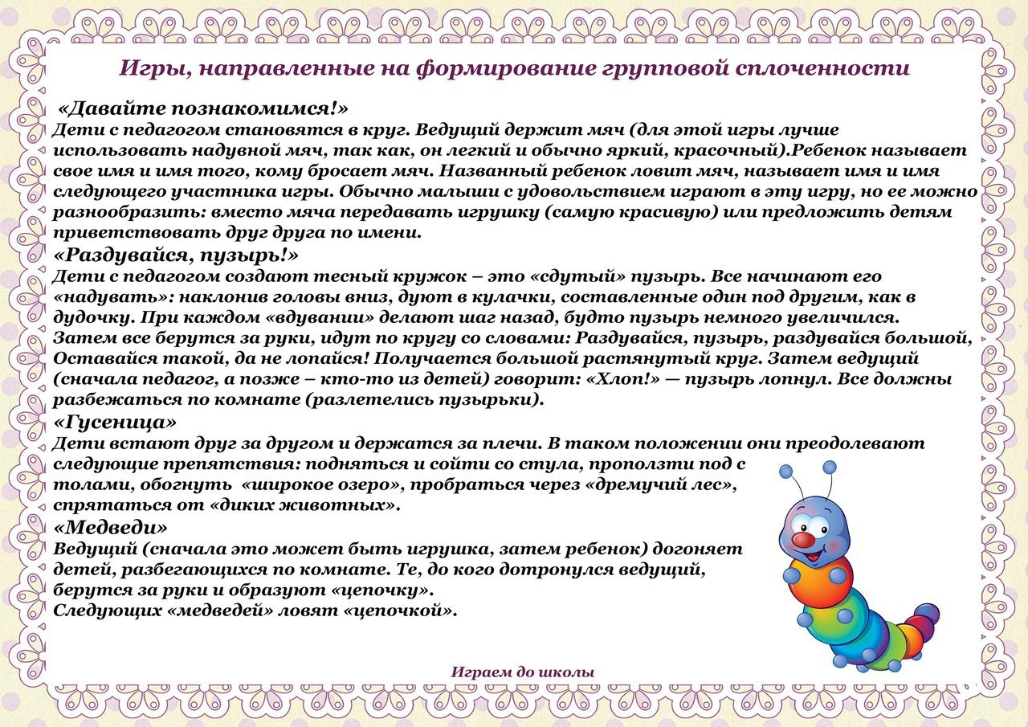
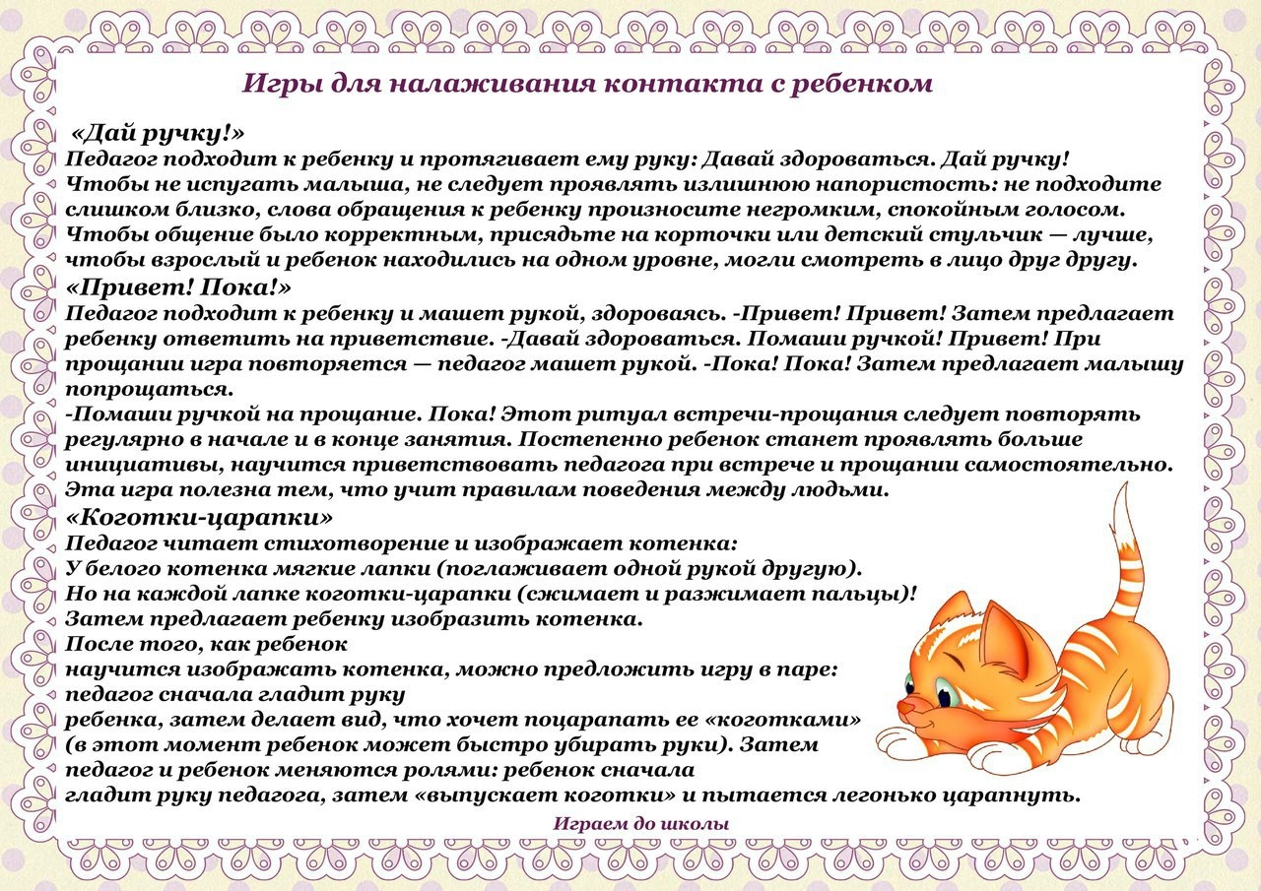
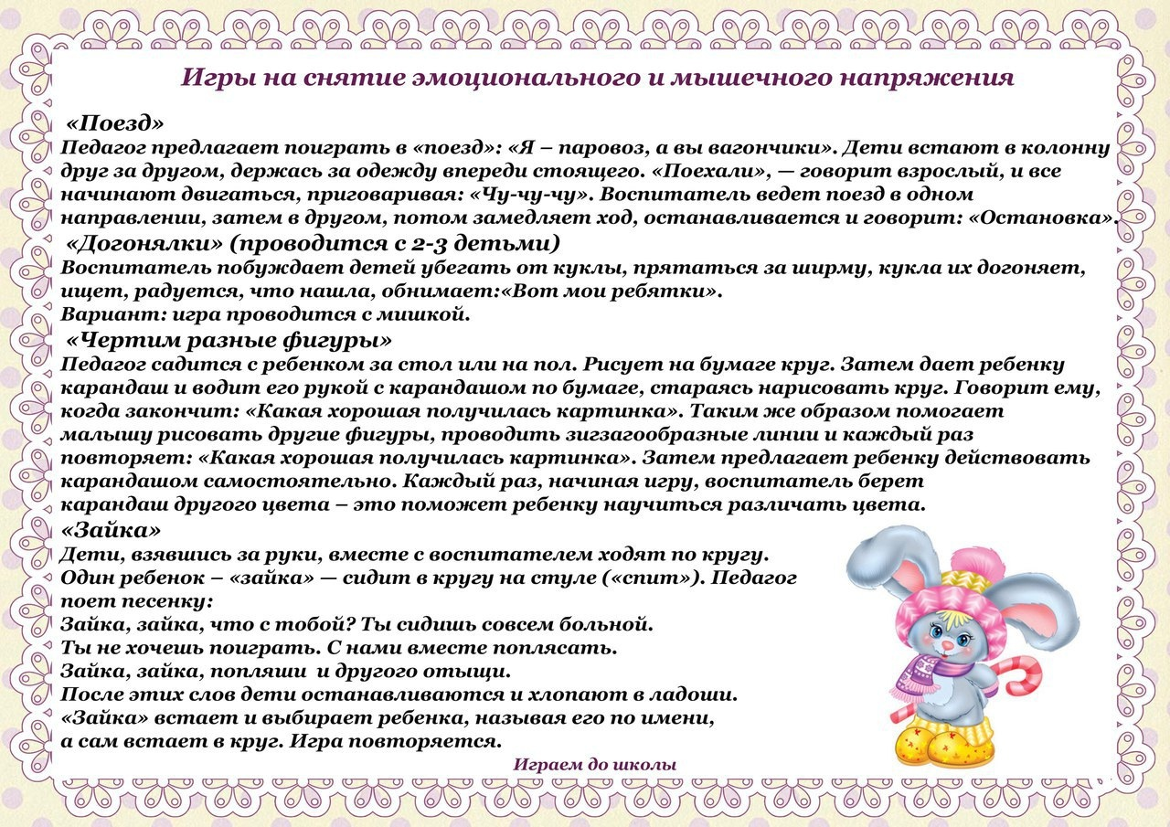

Консультация для воспитателей
«Все о выносном материале»
Прогулка - обязательный элемент режима дня. Основная задача педагогической работы воспитателя на прогулке состоит в обеспечении активной содержательной, разнообразной и интересной для детей деятельности.
Прогулка летом отличается некоторыми особенностями. Значительно увеличивается пребывание детей на улице (до 4 – 4,5 часов), поэтому необходимо заранее продумывать деятельность взрослых и детей на прогулке.
Летом большое место в жизни детей занимает игра. Близость к природе, солнце, тепло, пребывание на воздухе – все это создает положительный эмоциональный настрой и усиливает тягу к игре. Новые яркие впечатления обогащают содержание детских игр. Обилие разнообразного природного материала - песка, воды, шишек, веток, желудей, камешков и т. д. - способствует развитию творческого замысла в игре, осуществлению задуманного сюжета.
Тематика игр летом значительно богаче и разнообразнее. Особенно важно летом использовать игру для создания у детей хорошего настроения, чувства удовлетворенности, бодрости, ведь в этом залог здоровья, хорошего отдыха и полноценного развития ребенка.
Важной предпосылкой для организации игровой деятельности является создание среды. На групповых участках создаются условия для всех видов игр.
Размещая на участке различные сооружения и приспособления для игр, необходимо оставить просторную площадку для свободной деятельности детей, подвижных игр и игр с моторными игрушками.
Необходимый выносной материал, пособия для различных видов детской деятельности, воспитатель готовит в зависимости от целей и задач прогулки.
С большим удовольствием дети играют в сюжетно- ролевые игры в уютных беседках, под навесами, в домиках. И в каждой игре должны быть свои атрибуты. Они помогут ребенку реализовать свой игровой замысел, отразить в игре жизненные наблюдения, пробуждают и развивают фантазию.
Для сюжетно-ролевых игр:
- куклы
- коляски
- посудка
- одеялки для «домиков»
- машины большие
- атрибуты игр «магазин», «семья», «автобус» и др.
Хорошо иметь на групповых участках несложные конструкции – самолет, ракета, автобус и др.
Особого оборудования и места требуют игры с водой и песком - песочница с навесом и крышкой, емкости для воды, игрушки для игры с песком.
Для игр с песком:
- песочные наборы
- влажные салфетки, умывальники
- машины
Песок требует систематического ухода: его нужно ежедневно вскапывать, поливать, очищать от мусора.
Для игр с водой удобно использовать надувные бассейны.
Для игр с водой:
- мыльные пузыри
- емкость для воды
- стаканчики – переливайки
- водоплавающие игрушки
- предметы для поддувания
Дети любят играть «в театр». Для этого хорошо иметь ширму с красивыми яркими занавесками и место, где можно разместить ширму и столик для игрушечных декораций и персонажей.
Особенно важно летом использовать подвижные игры для создания у детей хорошего настроения, чувства удовлетворенности, бодрости, ведь в этом залог здоровья, хорошего отдыха и полноценного развития ребенка.
Для подвижных игр:
- спортинвентарь (обручи, городки, кегли, бадминтон, скакалки, мячи разных размеров)
- маски-шапочки для игр
Дети старшего дошкольного возраста с удовольствием осваивают элементы спортивных игр таких, как бадминтон, волейбол, баскетбол и др., катание на велосипедах, самокатах.
Для организации трудовой деятельности детей педагогу необходимо знать и соблюдать требования гигиены детского труда, правила охраны жизни и здоровья детей (использование не травмоопасных предметов, предметов вызывающих аллергию и соответствующих возрастным особенностям детей).
Орудия для трудовой деятельности
- лопатки, веники, носилки
- лейки…
Летом рекомендуется работать с детьми не в жаркие часы (утром и вечером); обязательно чередовать виды работы. Инвентарь должен соответствовать возрасту детей.
Во всех возрастных группах, в любое время года на прогулке необходимо проводить наблюдения за сезонными изменениями, происходящими в растительном и животном мире. К ним педагог должен хорошо подготовиться, продумать организацию детей, отобрать объект, за которым будут наблюдать, составить вопросы и подготовить необходимое оборудование.

